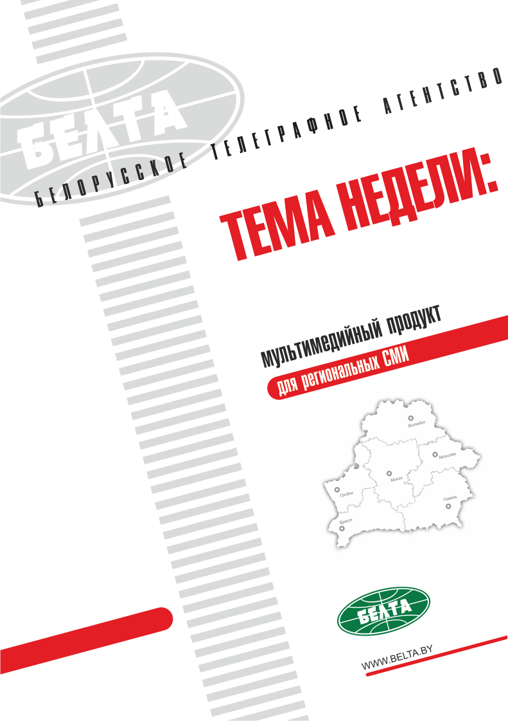

СЕГОДНЯ В ВЫПУСКЕ
Тема недели: Лукашенко посетил с рабочей поездкой Светлогорск 3
"Чтобы не продавать древесину за бесценок" - Лукашенко рассказал о замысле строительства завода в Светлогорске 3
Лукашенко ориентирует светлогорский завод на перспективу: нужна глубина переработки целлюлозы 4
Лукашенко: когда мне доложили, что в Светлогорске дурно пахнет, разборки были жесткие 5
Лукашенко: государство должно получать отдачу от иностранных инвестиций 5
Лукашенко: Гомельская область в этом году должна показать свою состоятельность в сельском хозяйстве 6
Лукашенко о климатических изменениях: где-то выиграем, где-то проиграем, если быстро не развернемся 6
Лукашенко требует урегулировать ситуацию с текучестью кадров на некоторых предприятиях 7
Лукашенко поручил проработать дополнительные меры в сфере жилищного строительства 7
Лукашенко: Беларусь и Россия не обсуждают создание наднациональных органов, но работа по дорожным картам продолжится 7
Тэма тыдня: Лукашэнка наведаў з рабочай паездкай Светлагорск 8
"Каб не прадаваць драўніну за бясцэнак" - Лукашэнка расказаў пра задуму будаўніцтва завода ў Светлагорску 8
Лукашэнка арыентуе светлагорскі завод на перспектыву: патрэбна глыбіня перапрацоўкі цэлюлозы 9
Лукашэнка: дзяржава павінна атрымліваць аддачу ад замежных інвестыцый 10
Лукашэнка: Гомельская вобласць у гэтым годзе павінна паказаць сваю арыентаванасць у сельскай гаспадарцы 10
Лукашэнка аб кліматычных змяненнях: недзе выйграем, недзе прайграем, калі хутка не развернемся 10
Лукашэнка патрабуе ўрэгуляваць сітуацыю з цякучасцю кадраў на некаторых прадпрыемствах 11
Лукашэнка даручыў прапрацаваць дадатковыя меры ў сферы жыллёвага будаўніцтва 11
Лукашэнка: Беларусь і Расія не абмяркоўваюць стварэнне наднацыянальных органаў, але работа па дарожных картах прадоўжыцца 12
Фото 13

Тема недели: Лукашенко посетил с рабочей поездкой Светлогорск
Президент Беларуси Александр Лукашенко 14 февраля посетил с рабочей поездкой Светлогорск.
Глава государства осуществил символический пуск оборудования линии по производству сульфатной беленой целлюлозы на Светлогорском ЦКК. Во время посещения предприятия Президент поинтересовался, решены ли все экологические вопросы при создании нового производства. Председатель концерна "Беллесбумпром" Юрий Назаров заверил, что проблем нет.
В центральном пункте управления Александр Лукашенко тепло пообщался с работниками завода, которые подарили ему панно из целлюлозы с изображением родительского дома.
Рабочие поездки главы белорусского государства приобретают новый формат. В преддверии приезда Александра Лукашенко в тот или иной район на местные предприятия будут выезжать руководители республиканского уровня и затем держать отчет перед Президентом. Так произошло в Светлогорском районе. Глава Администрации Президента Игорь Сергеенко, председатель Совета Республики Наталья Кочанова и председатель Комитета госконтроля Леонид Анфимов заранее побывали на ряде предприятий, как промышленных, так и в сфере сельского хозяйства, производства продуктов питания. Чиновники подробно информировали Президента об увиденном. Более того, Александр Лукашенко решил незапланированно посетить несколько предприятий, которых изначально не было в маршруте поездки. Это завод железобетонных изделий и конструкций и Светлогорский домостроительный комбинат.

"Чтобы не продавать древесину за бесценок" - Лукашенко рассказал о замысле строительства завода в Светлогорске
Президент Беларуси Александр Лукашенко посетил Светлогорский ЦКК, на базе которого построен завод по производству сульфатной беленой целлюлозы.
Сразу по прилете глава государства подробно интересовался схемой, по которой на предприятие поставляется древесное сырье, насколько его достаточно. Президенту доложили, что потребности растут и есть необходимость в дополнительном железнодорожном транспорте. Александр Лукашенко дал на этот счет необходимые поручения. "Надо сделать так, чтобы проблема доставки балансовой древесины была решена в текущем году", - сказал он.
Глава государства особо обратил внимание, что дополнительные поставки древесины на переработку на Светлогорский ЦКК дадут возможность более эффективно использовать лесные ресурсы страны, включая низкосортную древесину.
Как доложили Президенту, технология на предприятии позволяет из низкосортной древесины получать востребованный продукт с высокой добавленной стоимостью. Кроме того, это энергонезависимое производство.
"Это наше богатство (лесные ресурсы. - Прим. БЕЛТА). Надо переработать в бумагу, целлюлозу, чтобы не возить за границу за бесценок. Вот в чем был замысел строительства этого предприятия", - подчеркнул белорусский лидер.
Сульфатная беленая целлюлоза высоко востребована на международных рынках и важна для внутреннего импортозамещения. Она применяется в производстве обоев, упаковочных, писчих и полиграфических бумаг, картона, изделий санитарно-гигиенического назначения. На постсоветском пространстве таких современных производств нет. На сегодня Светлогорский ЦКК - единственный новый целлюлозный завод в странах СНГ.
Председатель концерна "Беллесбумпром" Юрий Назаров доложил о новых перспективных проектах в деревопереработке. Александр Лукашенко особо акцентировал внимание на необходимости создания и развития производств, ориентированных на максимальную глубину переработки и выпуск высоколиквидного товара. Также в приоритете использование отечественного сырья и производство экологичной упаковки, чтобы снизить объемы использования пластика.

Лукашенко ориентирует светлогорский завод на перспективу: нужна глубина переработки целлюлозы
"Нужна глубина переработки целлюлозы. Нам надо из нее делать соответствующие упаковочные материалы, мешки", - сказал Президент.
Александр Лукашенко напомнил о поставленной задаче по максимальному уходу от использования полиэтилена, который вредит экологии.
"Поэтому надо от этого уходить. Надо все заворачивать - булочки, пирожки и прочее - в бумагу. У нас этого добра хватает. Но из этой целлюлозы, значит, надо создать такую упаковку и другие материалы", - заявил Александр Лукашенко.
Президент сообщил о принятом решении не позже текущего года построить рядом с заводом цех, купить необходимое оборудование. "Оно не дешевое. Наверное, 80 млн евро будет стоить. Но мы пойдем на эти траты. Поставим машину и будем перерабатывать здесь целлюлозу. И таким образом из 400 тыс. т, которые вы произведете, 300-350 тыс. т мы переработаем здесь на месте и поставим своим предприятиям. На экспорт останется 50 тыс. т.", - рассказал глава государства.
Вторым направлением, которое также не стоит откладывать, Александр Лукашенко назвал производство вискозной целлюлозы. "Вы на этом предприятии это можете сделать. Нужна осина, ольха, которые у нас сегодня девать некуда, пропадают. И поэтому нам надо ускориться. Мы ее здесь переработаем", - заявил Президент.
Александр Лукашенко отметил, что вискозная целлюлоза будет востребована здесь же, на соседнем предприятии в Светлогорске. В настоящее время это сырье закупается по импорту.
"То есть все, что вы здесь производите сегодня, вы производите за хорошие деньги. Это нормально. Вам надо возвращать кредит, который вы взяли, рассчитываться с бюджетом", - заметил глава государства.
Он особо подчеркнул важность глубокой переработки сырья и получения высоколиквидной готовой продукции. "Это совсем другой уровень нашей страны", - сказал Александр Лукашенко.
По его словам, цель его приезда состоит в том, чтобы убедиться, как было выполнено поручение по строительству нового завода.
Что касается предыдущих проблем в сотрудничестве с китайской компанией САМСЕ по созданию производства, глава государства положительно оценил тот факт, что отечественные специалисты в итоге самостоятельно справились с освоением мощностей предприятия. "Молодцы. За это вам большое спасибо! Это вторая цель моего приезда - поблагодарить вас за то, что вы, отказавшись от недобросовестного исполнителя, сделали это предприятие сами и получаете сегодня хорошую продукцию", - резюмировал Александр Лукашенко.

Лукашенко: когда мне доложили, что в Светлогорске дурно пахнет, разборки были жесткие
"Сейчас все живут экологическими проблемами, поэтому мы не можем быть в стороне, - сказал Александр Лукашенко. - Когда мне доложили, что тут дурно пахнет, разборки были жесткие. Экология вопрос номер один. Мы не должны в ХХI веке создавать производства, от которых сами отравимся и детей своих отравим". Он обратил внимание, что завод по производству целлюлозы в Светлогорске оснащен современным высокотехнологичным оборудованием. "Здесь все сделано по высоким стандартам, на которые только способна мировая промышленность", - заявил Президент.
Глава государства также отметил, что с детства жил в чистой местности, поэтому лично уделяет вопросам экологии большое внимание. Он рассчитывает, что и на заводе будут придерживаться таких подходов и в скором времени территорию украсят зеленые насаждения. "Если экология, если чистота - уровень людей совсем другой. А ходить грязными, замызганными, напился, забылся - это не наше, это не Беларусь. Поэтому я очень внимательно отношусь к экологическим вопросам", - заявил Президент.
"Запомните: воздух, питание и вода - важнейшие элементы для существования человека и его здоровья. Добавьте к этому движение. Ну, у вас этого хватает. Это у чиновников меньше движения, поэтому я сегодня утром проснулся в шесть часов, к семи вышел на лыжню (она у меня еще сохранилась) и набегался там. Это заряд на целый день. Дальше надо нормально питаться и дышать свежим воздухом - и будете здоровыми", - подчеркнул Александр Лукашенко.

Лукашенко: государство должно получать отдачу от иностранных инвестиций
Президент Беларуси Александр Лукашенко заявил о необходимости пересмотреть некоторые подходы и условия, на которых в Беларусь привлекаются иностранные инвестиции.
Президент, в частности, обратил внимание на работу в условиях свободных экономических зон, когда государство в течение долгого времени не получает в казну практически ничего в виде налогов. Конечно, создаются дополнительные рабочие места, но этот вопрос, по словам Александра Лукашенко, уже не так остро стоит.
"Нам надо ориентироваться уже на что-то существенное. Если ты хочешь сюда прийти работать, пожалуйста, приходи и работай, как работают все предприятия - плати налоги, на прибыль налог, - сказал глава государства. - Любые рабочие места должны приносить прибыль".
"Это стратегический вопрос. Хватит сюда тащить со всего мира бизнесменов, хвастаться, что у нас инвестиции. А от этих инвестиций страна практически ничего не имеет. Не надо сравнивать с IT-парком. Это суперновейшее, на это бросаются все. И чтобы их здесь удержать, конечно, этот парк мы поддерживаем, помогаем ему и прочее. Пускай работают", - резюмировал белорусский лидер.

Лукашенко: Гомельская область в этом году должна показать свою состоятельность в сельском хозяйстве
"Гомельская область за этот год должна показать свою состоятельность. А у вас для этого все есть", - уверен белорусский лидер.
Президент подчеркнул, что климат меняется, и необходимо с учетом этого четко определиться, какие культуры возделывать. Приоритет - получение качественных кормовых ресурсов для нужд животноводства.
"Климат поменялся. Мы уже убедились однозначно. Значит, надо возделывать то, что возделывает Украина, - отметил глава государства. - Разберитесь в деталях - и незамедлительно надо реализовывать".

Лукашенко о климатических изменениях: где-то выиграем, где-то проиграем, если быстро не развернемся
"Где-то выиграем, где-то поначалу можем проиграть, если быстро не развернемся, - считает белорусский лидер. - Сегодня уже абсолютно понятно, особенно гомельчанам, что климат резко изменился. Вы уже живете в климатической зоне, как раньше было южнее Киева".
Александр Лукашенко отметил, что как раз обсуждал эту проблему с губернатором Гомельской области и попросил определиться, что в связи с климатическими изменениями делать в сельском хозяйстве, какие культуры возделывать. "Но вам надо сегодня уже не думать, а брать то, что мы апробировали из сельхозкультур, и возделывать здесь в Гомельской области", - подчеркнул белорусский лидер.
Президент напомнил, что и на своем подворье занимается возделыванием порой несвойственных для Беларуси культур, как арбузы. Впрочем, есть много и традиционных культур, как картофель, а урожай раздают людям в различные учреждения. "Мы получили в этом году под 300 т картофеля на маленьком участке. Мы тоже отдали. В монастырь сегодня-завтра отвезут. Отдаем людям. Кому-то семена, потому что это новые сорта. Я лично даже занимаюсь этим для души, ищу новые сорта", - рассказал глава государства.
Кроме того, в животноводстве сейчас уделяется большее внимание овцеводству, и для этого есть подходящие земли с точки зрения кормовой базы. "Занимаемся разведением новых пород животных, чтобы мясо получить", - отметил Александр Лукашенко.
Он добавил, что перед аграрной сферой Гомельской области стоят важные задачи, и нынешний год будет определяющим. "Или мы поднимаем Гомельщину на нужный уровень, или будем принимать жесткие меры в сельском хозяйстве, как в Витебской области. Но вы скатились очень серьезно в сельском хозяйстве. И это не только потому, что тут "чернобыль", людей не хватает и прочее. Слабая организация, упустили некоторые вопросы", - считает глава государства.
Александр Лукашенко уверен, что в нынешних реалиях на селе не нужно много работников. "Лишние люди на селе - это большая проблема, чем недостаток. Потому что их надо чем-то занять, производства какие-то открывать. У нас нет недостатка в сельском хозяйстве. Пришла энергонасыщенная техника. Один трактор заменяет 10 тракторов того периода, когда я работал в сельском хозяйстве. Только надо это организовать, беречь этот трактор", - обратил внимание белорусский лидер.

Лукашенко требует урегулировать ситуацию с текучестью кадров на некоторых предприятиях
"Железная дисциплина. До двух не разговариваем", - подчеркнул Александр Лукашенко.
Он также отметил, что в регионах надо принять меры для недопущения большой текучести кадров. Однако это не означает, что кто-то кого-то будет силой держать на производстве. В ход должны в том числе пойти меры стимулирующего характера, но на четких и понятных условиях. "Что за летучки такие? В советские времена такого не было... Приди, работай, вот бытовочка, вот душевая, вот тебе зарплата (не обманываю, сам не ворую). Какая есть. Больше будем делать, больше будем зарабатывать. Вот и вся логика", - считает глава государства.

Лукашенко поручил проработать дополнительные меры в сфере жилищного строительства
"Большой вопрос - это строительство жилья. Нам надо вернуться. Это локомотив и экономики. Дом построил - начиная от столярки до люстры все надо. Поэтому нам надо посмотреть, что мы можем сделать", - заявил глава государства.
Во время посещения домостроительного комбината речь шла о состоянии дел на предприятии, который находится под процедурой санации. Обсуждались возможные меры по выводу комбината на устойчивую работу, и к этому в том числе должна активно подключиться местная власть. Одним из новых ближайших заказов для комбината, как ожидается, станет строительство нового цеха на заводе по производству сульфатной беленой целлюлозы Светлогорского ЦКК, о чем условились во время приезда Александра Лукашенко.

Лукашенко: Беларусь и Россия не обсуждают создание наднациональных органов, но работа по дорожным картам продолжится
"Мы будем и дальше работать по интеграции. В этом нет ничего плохого", - сказал Александр Лукашенко. По его словам, создание различных политических, наднациональных органов и других объединений, что было предусмотрено 31-й дорожной картой, стороны договорились не обсуждать. "Чисто экономические вопросы по интеграции, - пояснил Президент. - Но по настоящей интеграции, а не так, как "плявузгаюць" в средствах массовой информации в России: они понимают интеграцию как поглощение Беларуси Россией. Это не интеграция, а инкорпорация. На это я никогда не пойду".
Глава государства привел в пример работу над едиными подходами к налогообложению: по его мнению, страны должны перенимать полезный опыт друг друга, чтобы создать самый современный кодекс. "Хотя налогооблагаемая база у нас разная: у них от нефти и газа, у нас от реального сектора. Разные системы, но давайте прорабатывать. В этом нет ничего плохого. И так по всем направлениям", - отметил Александр Лукашенко.

Тэма тыдня: Лукашэнка наведаў з рабочай паездкай Светлагорск
Прэзідэнт Беларусі Аляксандр Лукашэнка 14 лютага наведаў з рабочай паездкай Светлагорск.
Кіраўнік дзяржавы ажыццявіў сімвалічны пуск абсталявання лініі па вытворчасці сульфатнай беленай цэлюлозы на Светлагорскім ЦКК. У час наведвання прадпрыемства Прэзідэнт пацікавіўся, ці вырашаны ўсе экалагічныя пытанні пры стварэнні новай вытворчасці. Старшыня канцэрна "Беллеспаперапрам" Юрый Назараў запэўніў, што праблем няма.
У цэнтральным пункце кіравання Аляксандр Лукашэнка цёпла пагутарыў з работнікамі завода, якія падарылі яму пано з цэлюлозы з выявай бацькоўскага дома.
Рабочыя паездкі кіраўніка беларускай дзяржавы набываюць новы фармат. Напярэдадні прыезду Аляксандра Лукашэнкі ў той ці іншы раён на мясцовыя прадпрыемствы будуць выязджаць кіраўнікі рэспубліканскага ўзроўню і затым трымаць справаздачу перад Прэзідэнтам. Так адбылося ў Светлагорскім раёне. Кіраўнік Адміністрацыі Прэзідэнта Ігар Сергяенка, старшыня Савета Рэспублікі Наталля Качанава і старшыня Камітэта дзяржкантролю Леанід Анфімаў загадзя пабывалі на шэрагу прадпрыемстваў, як прамысловых, так і ў сферы сельскай гаспадаркі, вытворчасці прадуктаў харчавання. Чыноўнікі падрабязна інфармавалі Прэзідэнта пра ўбачанае. Больш таго, Аляксандр Лукашэнка вырашыў незапланавана наведаць некалькі прадпрыемстваў, якіх першапачаткова не было ў маршруце паездкі. Гэта завод жалезабетонных вырабаў і канструкцый і Светлагорскі домабудаўнічы камбінат.

"Каб не прадаваць драўніну за бясцэнак" - Лукашэнка расказаў пра задуму будаўніцтва завода ў Светлагорску
Прэзідэнт Беларусі Аляксандр Лукашэнка наведаў Светлагорскі ЦКК, на базе якога пабудаваны завод па вытворчасці сульфатнай беленай цэлюлозы.
Адразу пасля прылёту кіраўнік дзяржавы падрабязна цікавіўся схемай, па якой на прадпрыемства пастаўляецца драўняная сыравіна, наколькі яе дастаткова. Прэзідэнту далажылі, што патрэбнасці растуць і ёсць неабходнасць у дадатковым чыгуначным транспарце. Аляксандр Лукашэнка даў наконт гэтага неабходныя даручэнні. "Трэба зрабіць так, каб праблема дастаўкі балансавай драўніны была вырашана ў бягучым годзе", - сказаў ён.
Кіраўнік дзяржавы асабліва звярнуў увагу, што дадатковыя пастаўкі драўніны на перапрацоўку на Светлагорскім ЦКК дадуць магчымасць больш эфектыўна выкарыстоўваць лясныя рэсурсы краіны, уключаючы нізкасортную драўніну.
Як далажылі Прэзідэнту, тэхналогія на прадпрыемстве дазваляе з нізкасортнай драўніны атрымліваць запатрабаваны прадукт з высокай дабаўленай вартасцю. Акрамя таго, гэта энерганезалежная вытворчасць.
"Гэта наша багацце (лясныя рэсурсы. - Заўвага БЕЛТА). Трэба перапрацаваць у паперу, цэлюлозу, каб не вазіць за мяжу за бясцэнак. Вось у чым была задума будаўніцтва гэтага прадпрыемства", - падкрэсліў беларускі лідар.
Сульфатная беленая цэлюлоза высока запатрабавана на міжнародных рынках і важна для ўнутранага імпартазамяшчэння. Яна прымяняецца ў вытворчасці шпалер, упаковачных, пісчых і паліграфічных папер, кардону, вырабаў санітарна-гігіенічнага прызначэння. На постсавецкай прасторы такіх сучасных вытворчасцей няма. Сёння Светлагорскі ЦКК - адзіны новы цэлюлозны завод у краінах СНД.
Старшыня канцэрна "Беллеспаперапрам" Юрый Назараў далажыў аб новых перспектыўных праектах у дрэваперапрацоўцы. Аляксандр Лукашэнка асабліва акцэнтаваў увагу на неабходнасці стварэння і развіцця вытворчасцей, арыентаваных на максімальную глыбіню перапрацоўкі і выпуск высокаліквіднага тавару. Таксама ў прыярытэце выкарыстанне айчыннай сыравіны і вытворчасць экалагічнай упакоўкі, каб знізіць аб'ёмы выкарыстання пластыку.

Лукашэнка арыентуе светлагорскі завод на перспектыву: патрэбна глыбіня перапрацоўкі цэлюлозы
"Патрэбна глыбіня перапрацоўкі цэлюлозы. Нам трэба з яе рабіць адпаведныя ўпаковачныя матэрыялы, мяшкі", - сказаў Прэзідэнт.
Аляксандр Лукашэнка нагадаў аб пастаўленай задачы па максімальным адыходзе ад выкарыстання поліэтылену, які шкодзіць экалогіі.
"Таму трэба ад гэтага адыходзіць. Трэба ўсё запакоўваць - булкі, піражкі і іншае - у паперу. У нас гэтага дабра хапае. Але з гэтай цэлюлозы, значыць, трэба стварыць такую ўпакоўку і іншыя матэрыялы".
Прэзідэнт паведаміў аб прынятым рашэнні не пазней за бягучы год пабудаваць побач з заводам цэх, купіць неабходнае абсталяванне. "Яно не таннае. Напэўна, 80 млн еўра будзе каштаваць. Але мы пойдзем на гэтыя траты. Паставім машыну і будзем перапрацоўваць тут цэлюлозу. І такім чынам з 400 тыс.т, якія вы вырабіце, 300-350 тыс.т мы перапрацуем тут на месцы і паставім сваім прадпрыемствам. На экспарт застанецца 50 тыс.т", - расказаў кіраўнік дзяржавы.
Другім напрамкам, які таксама не варта адкладаць, Аляксандр Лукашэнка назваў вытворчасць віскознай цэлюлозы. "Вы на гэтым прадпрыемстве гэта можаце зрабіць. Патрэбна асіна, вольха, якія ў нас сёння няма куды дзяваць, прападаюць. І таму нам трэба паскорыцца. Мы яе тут перапрацуем", - заявіў Прэзідэнт.
Аляксандр Лукашэнка адзначыў, што віскозная цэлюлоза будзе запатрабавана тут жа, на суседнім прадпрыемстве ў Светлагорску. Цяпер гэта сыравіна закупляецца па імпарце.
"Інакш кажучы ўсё, што вы тут вырабляеце сёння, вы вырабляеце за добрыя грошы. Гэта нармальна. Вам трэба вяртаць крэдыт, які вы ўзялі, разлічвацца з бюджэтам", - заўважыў кіраўнік дзяржавы.
Ён асабліва падкрэсліў важнасць глыбокай перапрацоўкі сыравіны і атрымання высокаліквіднай гатовай прадукцыі. "Гэта зусім іншы ўзровень нашай краіны", - сказаў Аляксандр Лукашэнка.
Паводле яго слоў, мэта яго прыезду ў тым, каб пераканацца, як было выканана даручэнне па будаўніцтве новага завода.
Што датычыцца папярэдніх праблем у супрацоўніцтве з кітайскай кампаніяй САМСЕ па стварэнні вытворчасці, кіраўнік дзяржавы станоўча ацаніў той факт, што айчынныя спецыялісты ў выніку самастойна справіліся з асваеннем магутнасцей прадпрыемства. "Малайцы. За гэта вам вялікі дзякуй! Гэта другая мэта майго прыезду - падзякаваць вам за тое, што вы, адмовіўшыся ад нядобрасумленнага выканаўцы, зрабілі гэта прадпрыемства самі і атрымліваеце сёння добрую прадукцыю", - рэзюмаваў Аляксандр Лукашэнка.

Лукашэнка: дзяржава павінна атрымліваць аддачу ад замежных інвестыцый
Прэзідэнт Беларусі Аляксандр Лукашэнка заявіў аб неабходнасці перагледзець некаторыя падыходы і ўмовы, на якіх у Беларусь прыцягваюцца замежныя інвестыцыі.
Прэзідэнт, у прыватнасці, звярнуў увагу на работу ва ўмовах свабодных эканамічных зон, калі дзяржава на працягу доўгага часу не атрымлівае ў казну практычна нічога ў выглядзе падаткаў. Вядома, ствараюцца дадатковыя рабочыя месцы, але гэта пытанне, паводле слоў Аляксандра Лукашэнкі, ужо не так востра стаіць.
"Нам трэба арыентавацца на нешта істотнае. Калі ты хочаш сюды прыйсці працаваць, калі ласка, прыходзь і працуй, як працуюць усе прадпрыемствы - плаці падаткі, на прыбытак падатак, - сказаў кіраўнік дзяржавы. - Любыя рабочыя месцы павінны прыносіць прыбытак".
"Гэта стратэгічнае пытанне. Хопіць сюды цягнуць з усяго свету бізнесменаў, выхваляцца, што ў нас інвестыцыі. А ад гэтых інвестыцый краіна практычна нічога не мае. Не трэба параўноўваць з IT-паркам. Гэта супернайноўшае, на гэта кідаюцца ўсе. І каб іх тут утрымаць, вядома, гэты парк мы падтрымліваем, дапамагаем яму і іншае. Няхай працуюць", - рэзюмаваў беларускі лідар.

Лукашэнка: Гомельская вобласць у гэтым годзе павінна паказаць сваю арыентаванасць у сельскай гаспадарцы
"Гомельская вобласць за гэты год павінна паказаць сваю арыентаванасць. А ў вас для гэтага ўсё ёсць", - перакананы беларускі лідар.
Прэзідэнт падкрэсліў, што клімат мяняецца, і неабходна з улікам гэтага выразна вызначыцца, якія культуры вырошчваць. Прыярытэт - атрыманне якасных кармавых рэсурсаў для патрэб жывёлагадоўлі.
"Клімат змяніўся. Мы пераканаліся ўжо адназначна. Значыць, трэба вырошчваць тое, што вырошчвае Украіна, - адзначыў кіраўнік дзяржавы. - Разбярыцеся ў дэталях - і неадкладна трэба рэалізоўваць".

Лукашэнка аб кліматычных змяненнях: недзе выйграем, недзе прайграем, калі хутка не развернемся
"Недзе выйграем, недзе спачатку можам прайграць, калі хутка не развернемся, - лічыць беларускі лідар. - Сёння ўжо абсалютна зразумела, асабліва гамяльчанам, што клімат рэзка змяніўся. Вы ўжо жывяце ў кліматычнай зоне, як раней было на поўдзень ад Кіева".
Аляксандр Лукашэнка адзначыў, што якраз абмяркоўваў гэту праблему з губернатарам Гомельскай вобласці і папрасіў вызначыцца, што ў сувязі з кліматычнымі змяненнямі рабіць у сельскай гаспадарцы, якія культуры вырошчваць. "Але вам трэба сёння ўжо не думаць, а браць тое, што мы апрабавалі з сельгаскультур, і вырошчваць тут у Гомельскай вобласці", - падкрэсліў беларускі лідар.
Прэзідэнт нагадаў, што і на сваім падворку займаецца вырошчваннем часам неўласцівых для Беларусі культур, як кавуны. Нарэшце, ёсць шмат і традыцыйных культур, як бульба, а ўраджай раздаюць людзям у розныя ўстановы. "Мы атрымалі ў гэтым годзе пад 300 т бульбы на маленькім участку. Мы таксама аддалі. У манастыр сёння-заўтра адвязуць. Аддаём людзям. Некаму насенне, паколькі гэта новыя сарты. Я асабіста нават займаюся гэтым для душы, шукаю новыя сарты", - расказаў кіраўнік дзяржавы.
Акрамя таго, у жывёлагадоўлі цяпер удзяляецца вялікая ўвага авечкагадоўлі, і для гэтага ёсць прыдатныя землі з пункту гледжання кармавой базы. "Займаемся развядзеннем новых парод жывёл, каб атрымаць мяса", - адзначыў Аляксандр Лукашэнка.
Ён дадаў, што перад аграрнай сферай Гомельскай вобласці стаяць важныя задачы, і гэты год будзе вызначальным. "Або мы падымаем Гомельшчыну на патрэбны ўзровень, або будзем прымаць строгія меры ў сельскай гаспадарцы, як у Віцебскай вобласці. Але вы скаціліся вельмі сур'ёзна ў сельскай гаспадарцы. І гэта не толькі таму, што тут "чарнобыль", людзей не хапае і іншае. Слабая арганізацыя, упусцілі некаторыя пытанні", - лічыць кіраўнік дзяржавы.
Аляксандр Лукашэнка ўпэўнены, што ў цяперашніх рэаліях у вёсцы не трэба шмат работнікаў. "Лішнія людзі ў вёсцы - гэта большая праблема, чым недахоп. Таму што іх трэба нечым заняць, вытворчасці нейкія адкрываць. У нас няма недахопу ў сельскай гаспадарцы. Прыйшла энерганасычаная тэхніка. Адзін трактар замяняе 10 трактароў таго перыяду, калі я працаваў у сельскай гаспадарцы. Толькі трэба гэта арганізаваць, берагчы гэты трактар", - звярнуў увагу беларускі лідар.

Лукашэнка патрабуе ўрэгуляваць сітуацыю з цякучасцю кадраў на некаторых прадпрыемствах
"Жалезная дысцыпліна. Да двух не размаўляем", - падкрэсліў Аляксандр Лукашэнка.
Ён таксама адзначыў, што ў рэгіёнах трэба прыняць меры для недапушчэння вялікай цякучасці кадраў. Аднак гэта не азначае, што нехта кагосьці будзе сілай трымаць на вытворчасці. У ход павінны ў тым ліку пайсці меры стымулюючага характару, але на выразных і зразумелых умовах. "Што за лятучкі такія? У савецкі час такога не было... Прыйдзі, працуй, вось бытоўка, вось душавая, вось табе зарплата (не падманваю, сам не краду). Якая ёсць. Больш будзем рабіць, больш будзем зарабляць. Вось і ўся логіка", - лічыць кіраўнік дзяржавы.

Лукашэнка даручыў прапрацаваць дадатковыя меры ў сферы жыллёвага будаўніцтва
"Вялікае пытанне - гэта будаўніцтва жылля. Нам трэба вярнуцца. Гэта лакаматыў і эканомікі. Дом пабудаваў - пачынаючы ад сталяркі да люстры ўсё трэба. Таму нам трэба паглядзець, што мы можам зрабіць", - заявіў кіраўнік дзяржавы.
У час наведвання домабудаўнічага камбіната размова ішла аб стане спраў на прадпрыемстве, што знаходзіцца пад працэдурай санацыі. Абмяркоўваліся магчымыя меры па вывадзе камбіната на ўстойлівую работу, і да гэтага ў тым ліку павінна актыўна падключыцца мясцовая ўлада. Адным з новых бліжэйшых заказаў для камбіната, як чакаецца, стане будаўніцтва новага цэха на заводзе па вытворчасці сульфатнай беленай цэлюлозы Светлагорскага ЦКК, аб чым дамовіліся ў час прыезду Аляксандра Лукашэнкі.

Лукашэнка: Беларусь і Расія не абмяркоўваюць стварэнне наднацыянальных органаў, але работа па дарожных картах прадоўжыцца
"Мы будзем і далей працаваць па інтэграцыі. У гэтым няма нічога дрэннага", - сказаў Аляксандр Лукашэнка. Паводле яго слоў, стварэнне розных палітычных, наднацыянальных органаў і іншых аб'яднанняў, што было прадугледжана 31-й дарожнай картай, бакі дамовіліся не абмяркоўваць. "Толькі эканамічныя пытанні па інтэграцыі, - растлумачыў Прэзідэнт. - Але па сапраўднай інтэграцыі, а не так, як "плявузгаюць" у сродках масавай інфармацыі ў Расіі: яны разумеюць інтэграцыю як паглынанне Беларусі Расіяй. Гэта не інтэграцыя, а інкарпарацыя. На гэта я ніколі не пайду".
Кіраўнік дзяржавы прывёў у прыклад работу над адзінымі падыходамі да падаткаабкладання: на яго думку, краіны павінны пераймаць карысны вопыт адзін аднаго, каб стварыць самы сучасны кодэкс. "Хоць падаткаабкладальная база ў нас розная: у іх ад нафты і газу, у нас ад рэальнага сектара. Розныя сістэмы, але давайце прапрацоўваць. У гэтым няма нічога дрэннага. І гэтак па ўсіх напрамках", - адзначыў Аляксандр Лукашэнка.

Фото
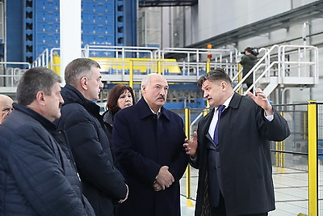 |  | Александр Лукашенко посетил с рабочей поездкой Светлогорск  Аляксандр Лукашэнка наведаў з рабочай паездкай Светлагорск
http://gate.belta.by/photoRG.nsf/ALL/230747,02/$File/230747-02.jpg?OpenElement

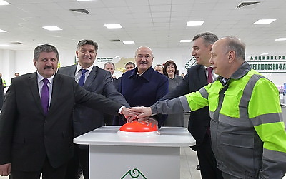 |  | Во время посещения Светлогорского ЦКК  У час наведвання Светлагорскага ЦКК
http://gate.belta.by/photoRG.nsf/ALL/230747,32/$File/230747-32.jpg?OpenElement

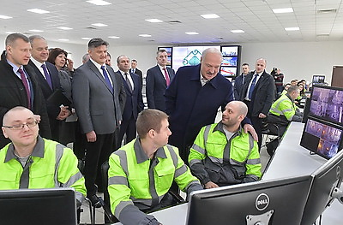 |  | Во время посещения Светлогорского ЦКК  У час наведвання Светлагорскага ЦКК
http://gate.belta.by/photoRG.nsf/ALL/230747,30/$File/230747-30.jpg?OpenElement

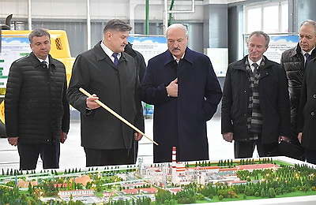 |  | Во время посещения Светлогорского ЦКК  У час наведвання Светлагорскага ЦКК
http://gate.belta.by/photoRG.nsf/ALL/230747,28/$File/230747-28.jpg?OpenElement

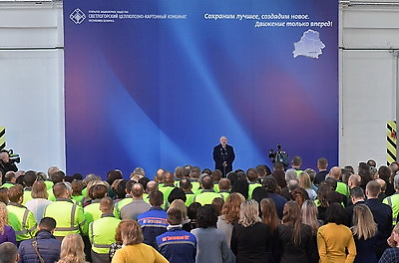 |  | Во время посещения Светлогорского ЦКК  У час наведвання Светлагорскага ЦКК
http://gate.belta.by/photoRG.nsf/ALL/230750,06/$File/230750-06.jpg?OpenElement

Все полноразмерные фотографии можно скачать по ссылке:
http://gate.belta.by/photorg.nsf/$$ViewTemplate%20for%20lkDocs?ReadForm

